aDVENTNÍ VĚNEČKOVÁNÍ
pro zaměstnance
a přátele nemocnice
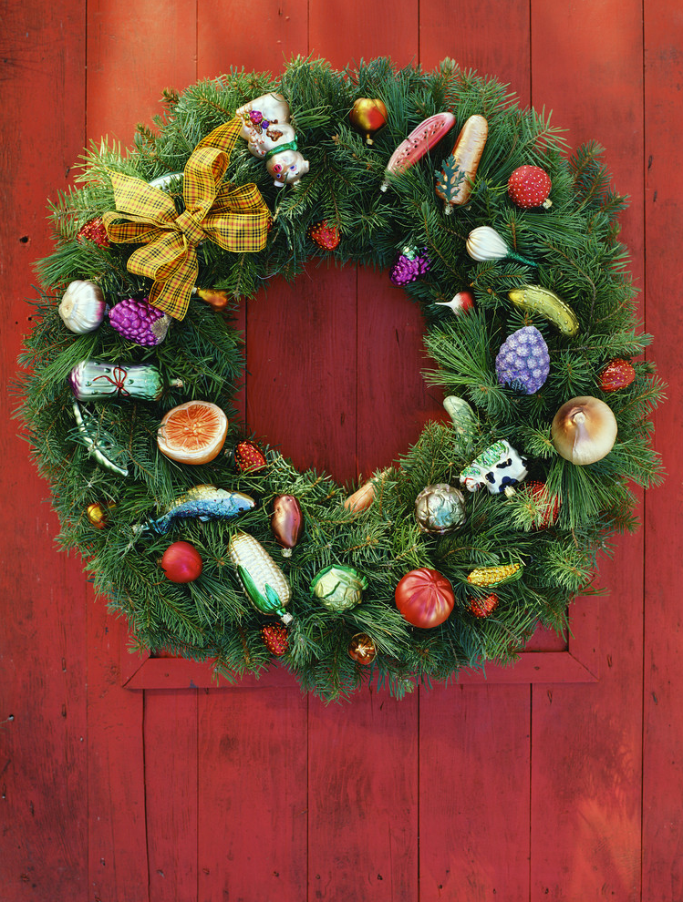 |  | Vytvořte si adventní věnec  Co si vzít z domova?  - Nůžky  vázací drátek, provázek  nebo režná nit  - stuhy a svíčky  - ozdoby na věnec dle svého vlastního vkusu  - sprej (stříbrný, zlatý apod.)  - sušené i umělé květiny  - lepící pistoli (pokud máte)  - dobrá nálada  Na co se můžete těšit?  hudba - roráty našich sester, příjemná atmosféra, vůně kadidla aj.
24. listopadu 2018 14.00-19.00
v přednáškové aule naší nemocnice
Co bude k dispozici?

- zelené větve různého druhu, šišky, sušené květiny, okrasné trávy, okrasná jablíčka, proutky a noviny k vytvoření podkladu, ořechy, stuhy, podložky s hroty na upevnění svíčky, polystyrenové věnečky, lepící pistole, a některé základní pomůcky k zapůjčení nebo k zakoupení

(vchod je za kostelem: z parkoviště)
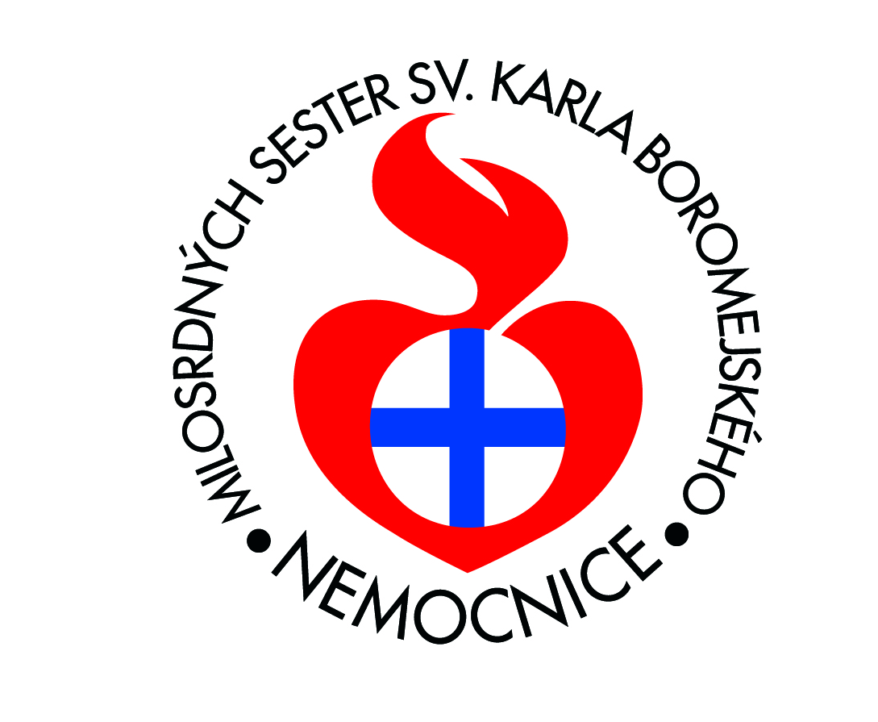 |  | Nemocnice Milosrdných sester sv. Karla Boromejského v Praze  Vlašská 36, Praha 1 – Malá Strana  Bližší informace: 720 339 832 | xavera@seznam.cz | www.nmskb.cz  (Přihlášení není nutné – ale budeme raději, když nahlásíte zájem.)

